**Ehemalige Liegenschaft Brack im Unterdorf (AK82)**

Diese Liegenschaft wurde 1935 im Zuge der Güterregulierung abgebrochen. In der Bözer Dorfchronik von Hans Wassmer ist eine Aufnahme enthalten des früher mit Stroh bedeckten Hochstudhauses.

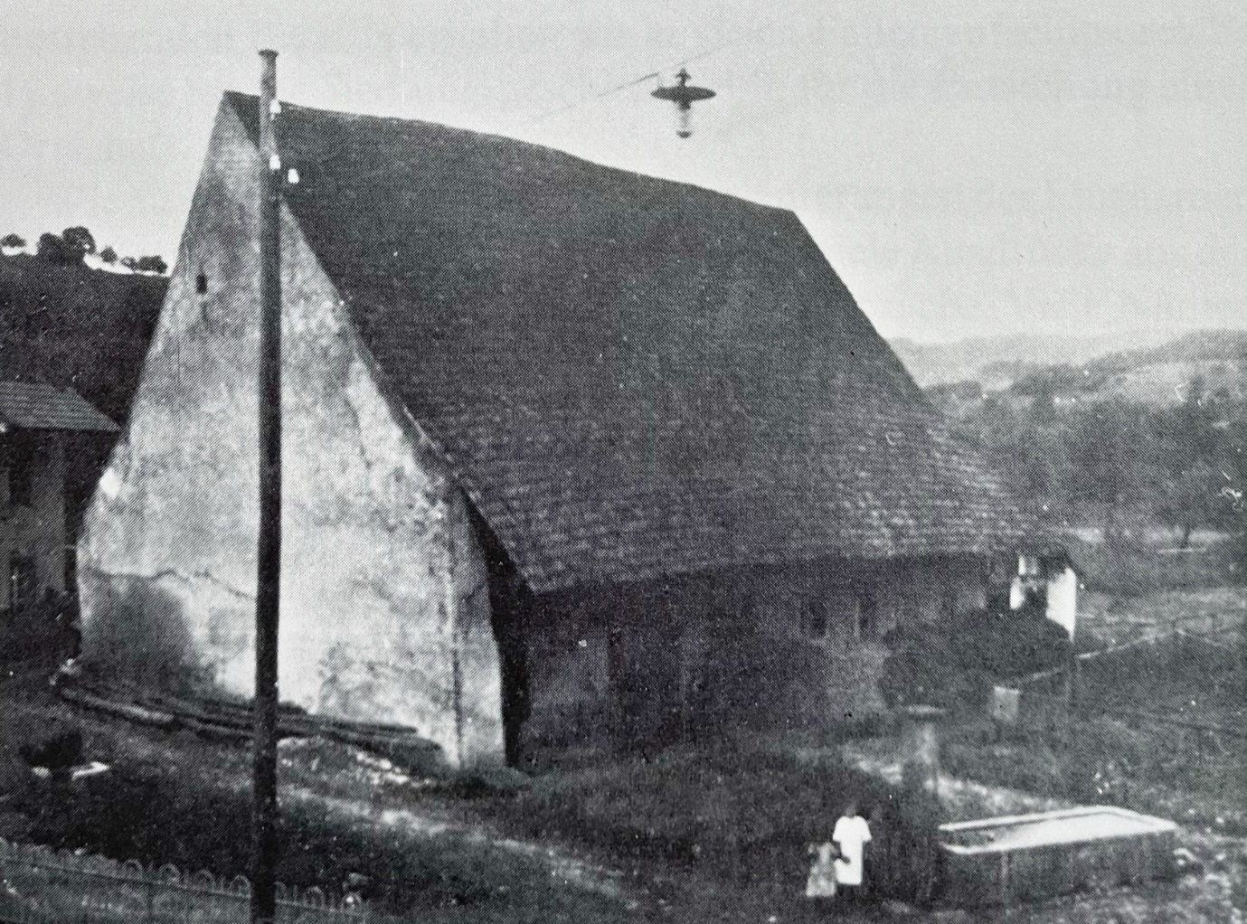

*Bild: Liegenschaft Nummer 82 im Unterdorf (Quelle: Familienbesitz Alfred Brack-Käser (1893-1979))*

Im Auszug aus der Dorfkarte von 1935 wird ersichtlich, dass das Haus (blau markiert) dem Ausbau der Poststrasse weichen musste (gelb markiert). Der Brunnen vor dem Hause blieb glücklicherweise erhalten. Rechts befindet sich die Liegenschaft Trinkler mit Nummer 76, links die Liegenschaft Fuchs mit Nummer 83 – 85.

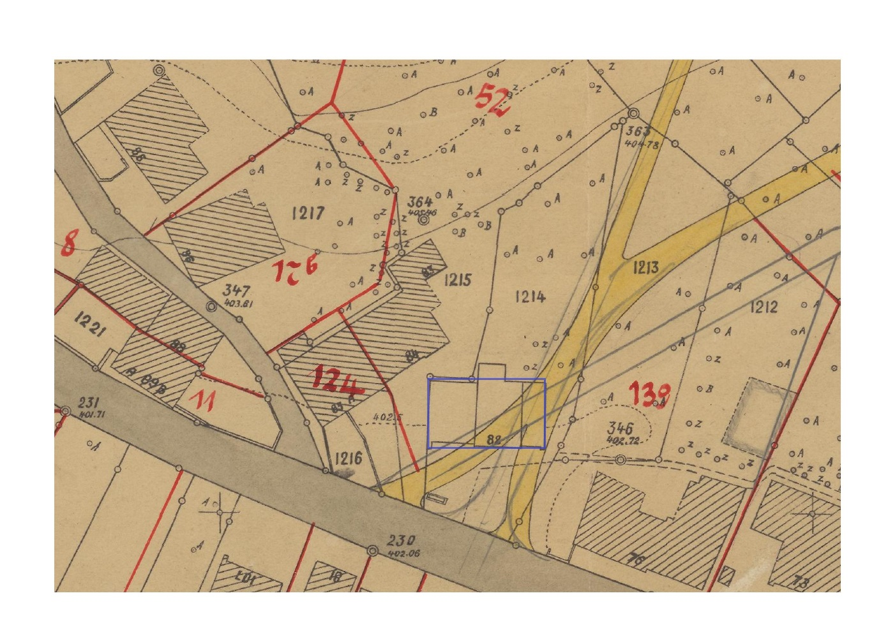

*Bild: Ausschnitt Dorfkarte Bözen 1935 (Quelle: Gemeindearchiv Bözen)*

**Geschichte**

Im Lagerbuch 1809 wird das Haus mit Nummer 35 beschrieben als «*Ein zweistökiges höltzernes mit Ziegeln gedecktes Haus und Scheune*» mit Anteilen A und B, die mit Fr. 500.- bzw. Fr. 600.- bewertet wurden. Der Anteil A gehörte Heinrich Kehrer, älter. Wie dieser Anteil kurz danach in den Besitz von Kaspar Rüti kam ist nicht bekannt.

Der Anteil B gehörte Jakob und Rudolf Brack. Der letzte Namen war durchgestrichen. Das Hausbesuchungsrodel von 1812 klärt uns auf über die Bewohner der zwei Haushaltungen:

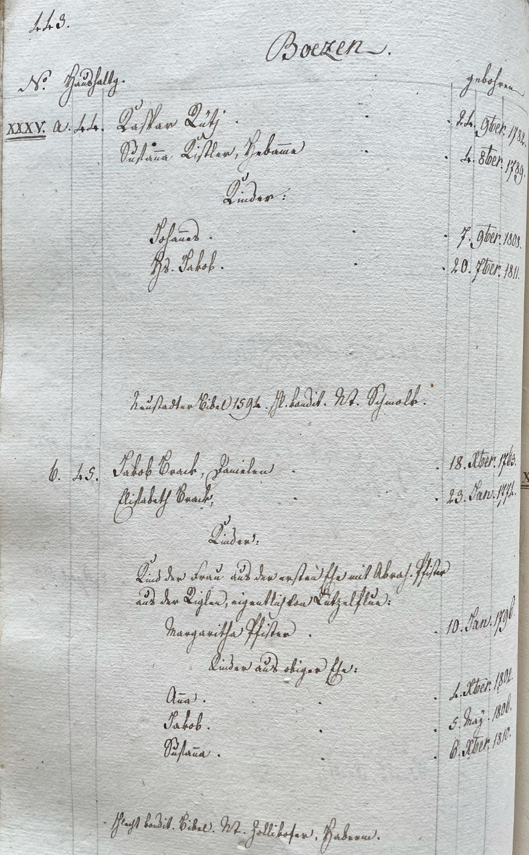*Seite 443  
 Boezen  
No. Haushltg. gebohren  
XXXV a.44*

*Kaspar Rüti 24. Nov. 1782  
Susanna Kistler, Hebamme 4. Okt. 1789*

*Kinder:*

*Johannes 7. Nov. 1808  
Hs. Jakob 20. Sept. 1811*

*Neustadter Bibel 1594. schl. kondit. Nt. Schmolk.  
  
b.45  
Jakob Brack, Danielen 18. Dez. 1763  
Elisabeth Brack 23. Jan. 1774*

*Kinder:  
Kind der Frau aus der ersten Ehe mit Abraham Pfister aus der Riglen, eigentlich von Lützelflüh:  
Margaritha Pfister 10. Jan. 1796*

*Kinder aus obiger Ehe:  
Anna 4.Dez. 1802  
Jakob 5. May 1806  
Susanna 6. Dez. 1810*

*schlecht kondit. Bibel Nt. Zollikofer, Haderm.*

*Bild: Hausbesuchungsrodel 1812, Seite 431 unten (Quelle: Pfarrarchiv Bözen)*

Um 1829 lautet die Beschreibung: «*Ein zweistöckigen Wohnhaus mit 2 Wohnungen, samt Scheune und Stall, von Stein und Rieg, meistens aber von Holz, mit Ziegeldach, nebst 2 Tremkellern*». Das ganze Haus ist mit Fr. 1600.- bewertet, Anteil A ist nach wie vor im Besitz von Kaspar Rüti.

Anteil B gehörte noch Jakob Brack «Hans Joggels», ab 1832 ist der Besitzer Johannes Kistler, Jünger.

Jakob Brack hatte Anteil B im Jahr 1830 von seinem Vater Jakob Brack (1763-1830) geerbt und verkaufte ihn kurz darauf anlässlich einer Steigerung vom 5. April 1832 an Johannes Kistler (1795-1869), siehe Fertigungsprotokoll #4, Seite 4. Der Kaufpreis betrug Fr. 722.-.

Die Volkszählung von 1850 enthält eine Liste der Bewohner der Liegenschaft, deren Geburtsjahr und Alter:



*Tabelle: Volkszählung Bezirk Brugg von 1850 (Quelle: DIA02-0863, Staatsarchiv Aarau)*

1876 sind die Besitzverhältnisse noch dieselben, den westlichen Anteil B teilen sich vorerst die Erben von Johannes Kistler, später wird Johann Jakob Kistler genannt, er ist Strassenwärter. Auch sind die Masse des stattlichen Hauses aufgeführt: 16m x 9.20m mit einer Gebäudehöhe von 4.80m.

Die Scheune war gemeinsamer Besitz, der eine verfügte über die *«vordere Hälfte»* die andere Partei über die «hintere Hälfte». Beide Besitzer verfügten über je einen «*Küchenanbau*», doch kann ich mir vorstellen, dass diese Aufteilung des Scheunenbesitzes nicht immer reibungslos ablief.

1889 konnte der vorgenannte J.J. Kistler auch den östlichen Hausanteil A erwerben, allerdings erst nach einer langwierigen und tragischen Vorgeschichte.

**Das Schicksal von Jakob Rüthi-Gerber (1824-1893)**

Nach dem Tod von Kaspar Rüti-Kistler (1782-1852), ging Hausanteil A über an dessen Sohn Jakob Rüti (1824-1893). Kurz zuvor hatte dieser 1849 Anna Gerber geheiratet, mit der er zusammen vier Kinder taufte. Doch das Glück währte nicht lange, 1863 wurde der kaum 40-jährige Familienvater bevormundet. Im Urteil des Brugger Bezirksgerichtes vom 1. Mai 1863 wurde ein Wirtshausverbot ausgesprochen. Alkoholkonsum dürfte bei der Bevormundung eine wichtige Rolle gespielt haben.

Ein Jahr später verlangte die Ehefrau die Scheidung und wanderte 1868 mit drei ihrer vier Kinder nach Amerika aus. Der 1855 geborene minderjährige Kaspar blieb zurück bei seinem Vater. Anna Rüti-Gerber folgte ihrem Bruder Heinrich, der bereits einige Jahre zuvor ausgewandert war. Die Gemeinde finanzierte die Reisekosten von Anna im Betrag von Fr. 650.- indem vier Grundstück von Jakob Rüti mit Zustimmung seines Vormundes veräussert wurden.

Doch es sollte weiteres Ungemach auf die Gemeinde zukommen in Sachen Jakob Rüti. An der Gemeindeversammlung vom 27. Dezember 1876 wurde folgendes protokolliert:

*«Allgemein geht die Klage ein, Jacob Rüthi, Kaspars, führe sich so arg auf, zerschlage Thüren und Fenster, breche den Feuerherd (Ofen und Kunst) ab, man glaube er sei wahnsinnig. Es wird beschlossen den Herrn Bezirksarzt Weiss zu ersuchen, dass der den Rüthi in dieser Hinsicht ärztlich untersuche und seinen Befund dem Gemeinderath schriftlich mittheile. Stelle sich heraus, dasss er wirklich wahnsinnig sei, so werde man suchen ihn in die Irrenanstalt Königsfelden zu bringen».*

Innert wenigen Tagen erfolgte die Untersuchung und schon an der nächsten Gemeinderatssitzung vom 6. Januar 1875 wurde das Resultat protokolliert:

*«Herr Ammann Brack legt vor einen ärztlichen Befund von Herrn Bezirksarzt Weiss über den geistigen Zustand von Jacob Rüthi, Kaspars von da. Dieses Zeugnis konstatiert dass es nöthig, dass Rüthi in die Irrenanstalt Königsfelden gebracht werde, und es handle sich jetzt hauptsächlich um eine Kostengutsprache für die daherigen Kosten, ob der Gemeinderath geneigt sei, diese Gutsprache zu leisten. Es wird beschlossen, diese Gutsprache auszufertigen, der Gemeindeammann und der Dorfgemeindeschreiber unterzeichnen. Der Vormund des Jacob Rüthi und der Sohn Kaspar Rüthi haben dann eine Erklärung auszustellen, dass es ihr Wille sei, dass besagter Rüthi in die Irrenanstalt gebracht werde und sie die desswegen entstehenden Kosten bezahlen wollen.»*

Der Vollzugswille des Gemeinderates liess jedoch zu wünschen übrig. Es sollte weitere dreizehn Jahre dauern, bis die Behörde endlich tätig wurde. Weitere Klagen wurden aktenkundig:

An der Sitzung vom 10. Januar 1878 heisst es unter Punkt 8:

*«Polizeisoldat Zumstag macht beim Bezirksamt Brugg die Anzeige, der geisteskranke Jacob Rüthi, Kaspars habe laut Angabe seines Nachbarn schon öfters Feuer angezündet in der Wohnstube und vor dem Hause. Das Bezirksamt ersucht den Gemeinderath dafür zu sorgen, dass diesem gesetzwidrigen Vorgehen abgeholfen werde, weil sonst leicht Unglück dadurch entstehen könnte.»*

Dass man in der Stube ein Feuer entfachen konnte, war nur deshalb möglich, weil der Stubenboden aus gestampftem Lehm bestand, für die damalige Zeit durchaus üblich. Eine Weile blieb es ruhig, bis zur Sitzung vom 10. November 1885:

*«Vorgelegt wird ein Schreiben vom Bezirksgericht Brugg vom 3. November 1885 dahin gehend:  
J.J. Kistler, Nebenstrassenwärter, habe beim Bezirksgericht Brugg gegen Jacob Rüthi, Kaspars Klage geführt; Rüthi habe sich ihm gegenüber lebensgefährliche Angriffe zu Schulden kommen lassen und sei geisteskrank. Das Bezirksamt hat den Geisteszustand des Jacob Rüthi durch die Bezirksärzte untersuchen lassen und diese haben konstatiert, dass Rüthi wirklich geistesschwach sei, worauf das Berzirksamt die Unterbringung in die Irrenanstalt verfügte.  
Auf das Versprechen des Sohns Kaspar Rüthi, dass er seinen Vater gehörig überwachen wolle und für alle Folgen gutstehe, verspricht Nebenstrassenwärter Kistler seine Klage einstweilen zurückzuziehen.»*

Doch nur wenige Monate später, am 28. Mai 1886, gelangte Kistler wieder an den Gemeinderat:

*«Vorgelegt wird eine Beschwerde von J.J. Kistler, Nebenstrassenwärter. Er beschwert sich nämlich beim Bezirksamt Brugg, Jacob Rüthi, Kaspars habe ein Attentat auf Tod und Leben auf ihn ausgeführt; er verlange, dass der dahin komme wohin er gehöre, nämlich in die Irrenanstalt.  
Gestützt auf die früheren Zeugnisse der Bezirksärzte dass Jakob Rüthi geisteschwach sei, hat der Gemeinderath heute beschlossen, es sei sofort ein Aufnahmegesuch zur Aufnahme in die Irrenanstalt auszufertigen und der Direktion der Irrenanstalt einzusenden.»*

Am 31. Juli 1888 war es dann so weit, im Protokoll steht unter Punkt 2:

*«Gestern wurde Jacob Rüthi, Kaspars in die Irrenanstalt nach Köngisfelden verbracht, es ist keine Aussicht vorhanden, dass er bald oder je wieder zurückkehren werde, und es finden sich vor drei Geissen und drei Hühner. Dieselben sollen sofort öffentlich verkauft werden, ebenso sämtliche Liegenschaften und Fahrhabe. Gottlieb Amsler, Schreiners, dessen Vormund war anwesend und hat das daherige Ansuchen an den Gemeinderath gestellt welches sofort bewilligt wurde.»*

**Eine dramatische Wende**

Sicherlich wussten Jakob Rüthi und sein Sohn Kaspar schon ein paar Tage zuvor von der am 30. Juli bevorstehenden Reise nach Windisch. Der nun 35-jährige Kaspar war von seiner Mutter und den drei Geschwistern in der Heimat zurückgelassen worden auf der Suche nach einer besseren Zukunft in Amerika. Dass der verlassene Sohn nun auch noch seinen Vater verlieren sollte, konnte und wollte er nicht ertragen. Am 29. Juli 1888 wählte er den Freitod. Im Gemeinderatsprotokoll wird nüchtern erwähnt «*er habe durch einen Rasiermesserschnitt durch den Hals seinem Leben ein Ende gemacht».*

Obwohl die «*Schulden das Vermögen einigermassen überstiegen*», hatte der Vormund und nächste Verwandte Gottlieb Amsler, Schreiners, das Erbe angenommen. Der Gemeinderat bewilligte die Versteigerung der Liegenschaften und weiteren Vermögenswerte. Einige Wochen später wurde das Hab und Gut von Jakob und Kaspar Rüti verkauft.

Die Steigerung vom 8. Oktober 1888 umfasste den Hausanteil und weitere 25 Grundstücke in Form von Ackerland, Matten, Holzland, Bündten, Ägerten und viel Rebland mit einem Wert von über 10'000.- Franken. Ob dies ausreichte, um die Schulden zu begleichen, ist nicht bekannt. Zu den Forderungen gehörten wohl auch die zu erwartenden Pflegekosten für Jakob Rüti.

Jakob Rüthi-Gerber verstarb im Alter von 69 Jahren am 22. Mai 1893 in der Heil- und Pflegeanstalt Königsfelden.

*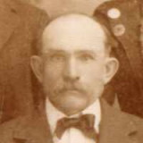Anmerkung zur Familiengeschichte:  
Von diesem Zweig der Familie Rüthi konnten keine lebenden männlichen Nachfahren ausfindig gemacht werden. Der 1850 geborene Sohn Heinrich Rüthi gründete in den USA eine Familie und wurde 81 Jahre alt.*

*Seine Schwester Anna, geboren 1859, heiratete Henry Neuschwanger und lebte in Illinois und Kansas.*

*Bild: Heinrich Rüthi (1850-1931) Quelle: ancestry.com*

**Ein vereintes Haus**

Anlässlich der Steigerung im Oktober 1888 gelang es Gemeinderat Johann Jakob Kistler (1837-1894) den zweiten Anteil des Hauses zu erwerben. Der Kaufpreis betrug Fr. 1503.-

Im Lagerbuch von 1899 war das Haus im Besitz der Erben von Johann Jakob Kistler und Heinrich Brack,Strassenwärters. Heinrich Brack hatte 1901 Elise Kistler geheiratet, die Tochter des vormaligen Besitzers. Ab 1912 gehört das Haus Heinrich Brack, Jakobs, Strassenwärter und ab 1912 dessen Sohn Alfred Brack. Diese Familie war ein Zweig der «Gazenheiris» und gaben dem Haus den Namen, bis es 1935 abgetragen wurde.

© Walter Amsler [www.wandelderzeit.ch](http://www.wandelderzeit.chV) Dezember 2022 V1